**2024년도**

**졸업작품 최종 보고서**

**대화형 부동산 AI 챗봇 어플**

**한양여자대학교 빅데이터 과**

지도교수 서만석 印

제 출 자 박서영 印

이현서 印

홍정연 印

**2024년 11월**

**목차**

1. **요약 ----------------------------------------------------- 1**
   1. 프로젝트 개요 ------------------------------------------- 1
   2. 프로젝트 분석 ------------------------------------------- 2
   3. 프로젝트 설계 ------------------------------------------- 3   
      - 어플 이름과 로고 --------------------------------------- 3  
      - 주요 화면 디자인 --------------------------------------- 3
   4. MVC 설계 및 테스트 -------------------------------------- 4  
      - 챗봇 알고리즘 ----------------------------------------- 4  
      - 챗봇 구성도 ------------------------------------------- 5  
      - MVC 설계 --------------------------------------------- 5
2. **프로젝트 내용 ---------------------------------------------- 10**
   1. 팀 소개 ----------------------------------------------- 10  
      - 팀원 소개 -------------------------------------------- 10  
      - Technology Map --------------------------------------- 10  
      - 역할 분담 -------------------------------------------- 12
   2. 주제 선정 ---------------------------------------------- 12  
      - 주제 소개 -------------------------------------------- 12  
      - 예상기능 --------------------------------------------- 13
   3. 프로젝트 수행 방법 -------------------------------------- 14  
      - 수행일정 -------------------------------------------- 14  
      - 의사소통방법 ----------------------------------------- 14  
      - 프로젝트 Ground Rule (기본원칙) --------------------------- 14
   4. 기대효과 ---------------------------------------------- 15
   5. 예산 -------------------------------------------------- 16
   6. 간략한 일정 -------------------------------------------- 17
   7. RFD 수행 계획 ------------------------------------------ 17
3. **분석 ---------------------------------------------------- 18**
   1. RFD -------------------------------------------------- 18
   2. 요구사항 정의서------------------------------------------ 19
   3. 벤치마킹 ---------------------------------------------- 20
   4. 사용 기술 및 API ---------------------------------------- 21
   5. WBS ------------------------------------------------- 22
4. **설계 ---------------------------------------------------- 23**
   1. 화면 설계 목록 ------------------------------------------ 23  
      - 앱 이름과 로고 ---------------------------------------- 23  
      - 와이어 프레임 및 GRAY TONE 작업 ------------------------ 23  
      - 피드백 후 수정 및 보완 --------------------------------- 24  
      - 유스케이스 ------------------------------------------- 25  
      - 최종 UI/UX 디자인 ------------------------------------- 26
   2. DB 설계 ----------------------------------------------- 27  
      - ERD 데이터베이스 설계 ---------------------------------- 27  
      - 테이블 정의서 ----------------------------------------- 28
5. **개발 ---------------------------------------------------- 28**
   1. 서비스 구성도 ------------------------------------------ 29  
      - 서비스 시나리오 --------------------------------------- 29  
      - SW 구성도 ------------------------------------------- 30
   2. 화면 설계서 -------------------------------------------- 31
   3. 메뉴 구성도 -------------------------------------------- 32
   4. 엔티티 관계도 ------------------------------------------ 33
   5. 기능 처리도 -------------------------------------------- 33
   6. 알고리즘 명세서 ---------------------------------------- 34  
      - 전체 처리 흐름도 -------------------------------------- 34  
      - 알고리즘 시나리오 ------------------------------------- 35
   7. 테스트 케이스 ------------------------------------------ 36
   8. 결과물 상세 이미지 -------------------------------------- 36
6. **결론 ------------------------------------------------------ 37**
   1. 문제점 및 해결방안 -------------------------------------- 37
7. **부가자료 ------------------------------------------------- 38**
   1. 회의록 ------------------------------------------------ 38
   2. 참고문헌 ---------------------------------------------- 39
8. **. 요약**
   1. **프로젝트 개요**
      1. 목적:

부동산 시장은 정보의 불규칙성 또는 정보 접근의 한계성이 두드러지는 분야이기 때문에 정보의 중요성이 더욱 부각된다. 따라서, 부동산 정보 서비스를 보다 쉽게, 이용할 수 있도록 대화형 서비스를 기획하고자 한다.

* + 1. 필요성:
* 부동산 정보는 부동산원, 통계청, 국토교통부 등 다양한 제공처가 있지만 이는 모두 단편적인 질의에 대한 결과만을 제공해주는 것이 전부이다.
* 사이트 이용방법과 부동산 용어를 모르는 사용자는 원하는 정보를 얻기에 한계가 있다.
* 부동산 거래가 흔치 않은 사용자에게는 정보 습득을 위해 복잡한 절차보다는 단순화된 과정, 분산된 정보보다는 집약된 정보를 필요로 한다.
* 부동산 거래는 많은 시간과 비용이 요구된다. 효율적인 정보 접근을 통해 짧은 시간 내 필요한 정보를 획득하고 불필요한 비용 절감할 수 있도록 해야 하며 합리적인 거래를 할 수 있도록 지원이 필요하다.
  1. **프로젝트 분석**
     1. 주요 타켓 사용자: 청년층, 노년층
     2. 기존 서비스와의 차별성 및 비교:
* 부동산 플랫폼 보다는 챗봇 중심으로 정보 제공
* 사용자가 원하는 정보 하나를 집약적으로 제공 및 간결한 인터페이스를 통한 편리성 제공

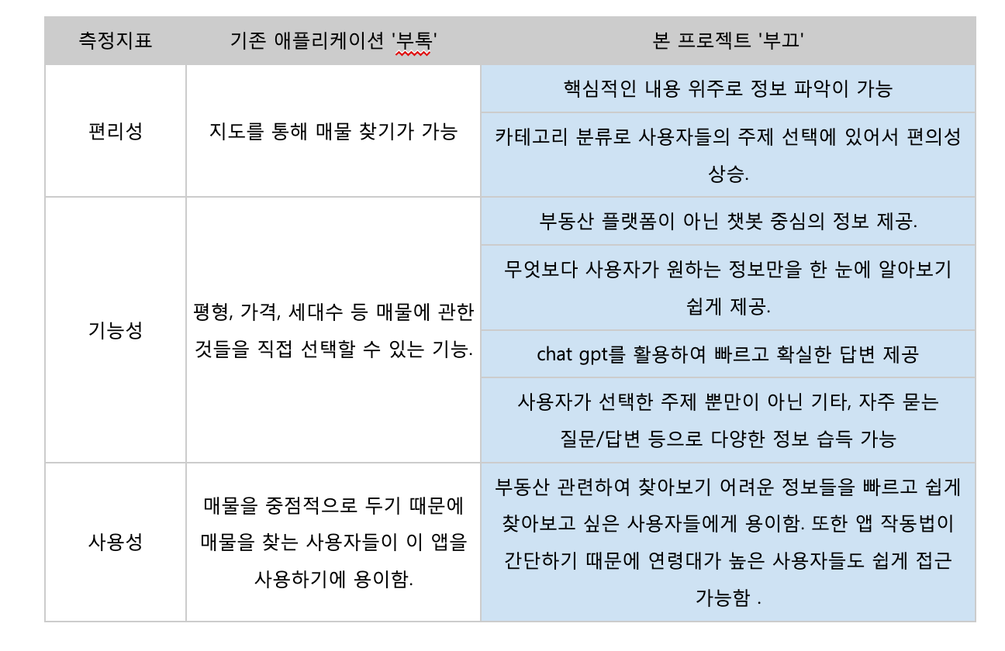

* + 1. SWOT 분석:

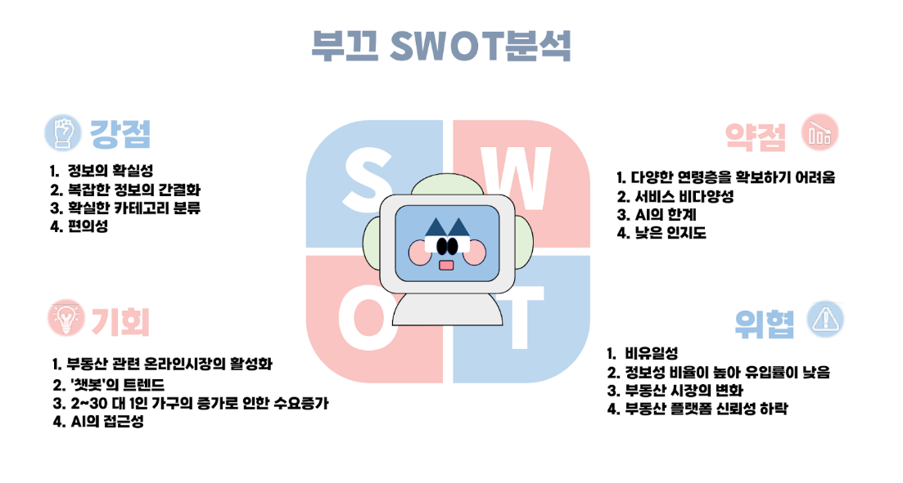

* 1. **프로젝트 설계**
     1. 어플 이름과 로고:

‘**부끄**’: ‘**부**동산의 모든 것을 **끄**집어내다’라는 의미를 담고 있어 사용자가 원하는 부동산의 정보를 제공한다.

 ▶ 로고_챗봇 ‘부끄’

* + 1. 주요 화면 디자인:

|  |  |  |
| --- | --- | --- |
| **시작 화면** | **카테고리 분류 화면** | **챗봇(부끄)와의 대화 화면** |
|  |  |  |

* 1. **MVC 설계 및 테스트**
     1. 챗봇 알고리즘:

|  |  |
| --- | --- |
| **NO** | **알고리즘** |
| 형태소 분석 | - 사용자의 질문이나 요청에서  무엇을 하고 싶은지 정확하게  파악하는 핵심기술  - 엔티티 인식 (entity) , 사용자의 질문 에서 장소, 부동산 유형, 가격, 면적 등 구체적인 정보를 추출하는 기술    - 질의응답 : 정확하고 유용한 답변을 제공하는 기술 (지식베이스, 외부데이터)  - 형태소 분석, 의미 분석, 의도 분류, 답변 생성 |
| 기계학습 | - 사용자의 선호도에 맞춰 부동산을 추천하는 기술  - 부동산 가격 예측, 맞춤형 매물 추천, 부동산 시장 분석 |
| 추천 시스템 | - 사용자의 선호룰 기반으로 맞춤형 부동산 정보 제공 |
| 텍스트 생성 | - 부동산 관련 뉴스, 시장 분석 보고서, 등을 자동으로 생성 |
| 딥러닝 알고리즘 | - 사용자의 질문을 토대로 정확한 답변 제공 |

* + 1. 챗봇 구성도:

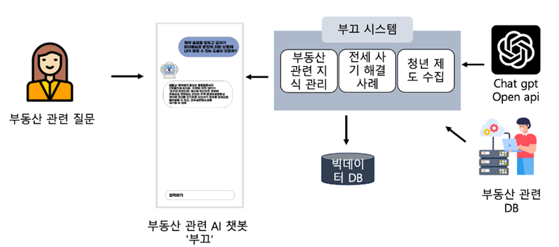

* + 1. MVC 설계:

<Model>

|  |  |  |
| --- | --- | --- |
| **기능** | **기능명** | **기능설명** |
| 부동산  데이터베이스 | 사용자  데이터 관리 | 사용자의 로그인 정보(이름, 전화번호)를 저장 |
| 사용자 정보 관리 | 사용자의 개인정보(로그인 정보, 주소)를 저장 |
| 콘텐츠 관리 | 부동산 정보, 법률 자문, 동향 분석 등  다양한 콘텐츠 관리 |
| 데이터 관리 | 사용자 정보 빛 활동을 안전하게 저장/관리할 수 있는 DB 시스템 구축 |
| 대화창고 | 사용자가 부끄(챗봇)를 활용하여 수집한 정보들을 저장하는 공간 / 후에 다시 검색할 수 있도록 설정 |
| 대화 저장 | 사용자와 부끄(챗봇)의 대화 내용을 저장하여, 사용자가 언제라도 자신의 대화내용을 다시 볼 수 있음 |
| 시스템 정보 | DialogFlow 챗봇 플랫폼을 바탕으로 서버를 구성 |
| 부동산  데이터처리 | 정보 검색  및 필터링 | 사용자의 부동산 질문 또는 부동산 질문의 의도를 파악하여 관련 대답을 데이터베이스에서 검색 및 필터링 |
| 부동산 매물 추천 시스템 | 추천 시스템 | 사용자에게 적합한 부동산 매물을 추천하는 시스템 (부동산 구매 또는 임대를 돕는데 유용한 기술 |
| 분석 | 사용자의 부동산 매물 선호도, 과거 검색기록, 시장 트렌드를 바탕으로 분석하여 답변으로 추천 |

< View >

|  |  |  |
| --- | --- | --- |
| **기능** | **기능명** | **기능설명** |
| 사용자  인터페이스 | 스몰토크 카테고리 | 부끄(챗봇)와 사용자의 자연스러운 대화를 이어가기 위한 주제 목록을 카테고리 주제 4가지 제시 |
| 텍스트 기반 인터페이스 | 사용자가 텍스트를 입력하고 챗봇이 텍스트로 응답하는 방식으로 질의응답 진행 |
| 부끄(챗봇) 디자인 | 챗봇 대화창 디자인 | 색상, 폰트, 레이아웃을 접근성이 편리하게 디자인 |
| 스크롤기능을 활용하여 챗봇과 대화한 기록을 스크롤할 수 있도록 함 |
| 챗봇 대화창의 모양은 사각형으로 크기는 네비게이션 바를 제외한 전체화면을 활용 |
| 챗봇 캐릭터 | 부끄 캐릭터 사용 |
| 부끄(챗봇)  처음 시작  화면 | 시작하기 버튼 | 다음 창으로 넘어갈 수 있는 버튼 |
| 부끄(챗봇)  메인화면 | 제도 버튼 | 카테고리의 하나로 제도와 관련된 대화를 할 수 있는 버튼 |
| 전세사기 버튼 | 카테고리의 하나로 전세사기와 관련된 대화를 할 수 있는 버튼 |
| 법률 버튼 | 카테고리의 하나로 법률과 관련된 대화를 할 수 있는 버튼 |
| 기타 버튼 | 카테고리의 하나로 다른 질문을 할 수 있는 버튼 |
| 부끄(챗봇) 대화창 | 자주 묻는 질문과  답변 버튼 | 해당 카테고리의 주제로 자주 묻는 질문과 답변을 볼 수 있는 버튼 |
| 카테고리  다시 선택하기 버튼 | 선택한 카테고리뿐만이 아닌 다른 주제를 선택할 수 있는 버튼 |
| 텍스트 입력 창 | 메세지를 입력하세요. / 채팅창 입력 부분 |
| 음성버튼 | 음성 대화를 할 수 있다는 것을  시각적으로 제시 |
| 대화창 | 챗봇과 대화한 내용을 보여주는 부분 |
| 부끄(챗봇)  스몰토크 | 스몰토크 | 자연스러운 대화를 이어나가기 위한 첫 운을 띄움 ex) 안녕하세요 ! 무엇을 도와드릴까요? |
| 카테고리 | 사용자의 편의성을 위해 주제 목록을 제공 (법률, 제도, 매물추천, 전세사기) |

<Controller>

|  |  |  |
| --- | --- | --- |
| **기능** | **기능명** | **기능설명** |
| 자연어 처리 | 사용자 입력 처리 | 사용자의 부동산 질문을 입력 받아 분석 |
| 의도 파악 | 모델에서 파악한 의도를 바탕으로 적절한 응답 제공 ( 딥러닝 모델, 규칙 기반 시스템 활용) |
| 답변 생성 | 의도에 맞는 답변을 자연스럽게 생성 ( 딥러닝 모델, 템플릿 기반 시스템 활용) |
| 대화 흐름 제어 | 사용자의 입력을 받아 지식 베이스, NLP를 활용하여 답변을 생성하고 대화 흐름을 제거 |
| 비즈니스 로직 처리 | 다양한 API 서비스와 연동하여 챗봇의 기능을 확장 |
| 기계학습 | 자동화된 응답생성 | 사용자의 입력에 대한 적절한 응답을 생성, 이를 통해 사람이 직접 프로그래밍 하지 않아도 다양한 입력에 대응할 수 있음 |
| 데이터베이스 | 데이터 검색 및 가공 | -부동산과 관련한 필요한 정보를 검색하고 챗봇의 응답으로 변환  -청년제도, 부동산 법률, 월세/전세/매매, 전세사기 예방, 전세사기 종류 등 수집한 부동산 데이터를 데이터 베이스에 저장  -데이터베이스에서 부동산 정보를 검색하거나 외부 서비스 (챗 GPT) 에 요청하여 정보를 가져옴. |
| 인공지능 | 답변생성 | 저장된 데이터 이외에 제공해야할 경우 OpenAI API(GPT-3) 을 활용하여 정보를 제공 |

1. **. 프로젝트 내용**
   1. **팀 소개**
      1. 팀원 소개:

|  |  |  |  |
| --- | --- | --- | --- |
| **성명** | **학년** | **학번** | **학과명** |
| 박서영 (팀장) | 3 | 2201698 | 빅데이터과 |
| 이현서 | 3 | 2201760 | 빅데이터과 |
| 홍정연 | 3 | 2201810 | 빅데이터과 |

* + 1. Technology Map:

|  |  |  |  |
| --- | --- | --- | --- |
| **구분** | **기술 스텍** | **내용** | **예시** |
| UI | Android Studio | Android 앱 개발 도구  UI 화면 설계 및 사용자 상호작용 기능을 구현 | 챗봇과의 대화, 사용자 입력 처리  및  Dialgflow와의 대화 전달 |
| 챗봇 서버 및  대화 로직 | Dialogflow  (GoogleCloud Platform) | 자연어 처리 및 대화 흐름을 관리하는 플랫폼  사용자의 질문을 분석하고 의도를 파악하여 적절한 답변을 제공 | 질문 분류, 대화 맥락 관리,  FAQ 및 사전 정의된 응답 제공 |
| 자연어 처리 및  고급 응답 생성 | ChatGPTAPI (OpenAI) | 복잡한 질문과 맥락이 있는 답변을 위해  ChatGPT API를 통해 추가 응답을 생성 | 기본 FAQ에서 벗어난 고급 질문에 대한 대화형 답변 제공. |

* + 1. 역할 분담:

|  |  |  |
| --- | --- | --- |
| **성명** | **역할** | **담당업무** |
| 박서영 | 팀장 | - dialogflow 연동 - 일정/지원 관리 - 자료 수집, ppt 및 보고서 작성 |
| 이현서 | 팀원 | - Android Studio 앱개발 - UI/UX 디자인 - 데이터 자료 수집 - ppt 및 보고서 작성 |
| 홍정연 | 팀원 | - 데이터 자료 수집 - ppt 및 보고서 작성 |

* 1. **주제 선정**
     1. 주제 소개:
* 정의
* ‘부끄’는 대화형 부동산 AI 챗봇 서비스의 이름이다.

: ‘부동산의 모든 것을 끄집어낸다’

* Open API 기반 프로토타입의 대화형 서비스이다.
* 기획의도
* 대화형 서비스 ‘부끄’를 통해서 사용자의 선호에 따른 맞춤형 정보를 제공한다.
* 시간과 장소에 제약을 받지 않고 사용자들의 정보 취득이 가능하다.
* 프로젝트 내용
* 광범위한 주제를 4가지의 카테고리 분류를 통하여 핵심적인 정보를 신속하게 제공한다.
* 청년층 뿐만이 아닌 노년층까지도 쉽게 접근이 가능한 대화형 챗봇 서비스를 제공한다.
* Dialogflow 연동 및 검증된 수집처를 통한 신뢰성 있는 정보 습득하여 응답한다.
* 끊임없이 변화하는 부동산 시장에 맞게 최신 정보를 업데이트하여 제공한다.
  + 1. 예상 기능:
* 사용자 인터페이스
* Android Studio: 챗봇 서비스를 제공하는 UI 로 메뉴 및 질의응답 화면을 제공한다.
* 카테고리: 부끄 (챗봇)과 사용자와의 자연스러운 대화를 이어가기 위한 주제 목록을 4가지의 카테고리로 제시한다. (제도, 전세사기, 법률, 기타)

: 카테고리 선택 후 그에 맞게 대화를 진행할 수 있도록 대화장을 보여주며, 대화 시작 전에 자주 묻는 질문과 답변, 다시 선택하기 카테고리를 제공하여 사용자의 편리한 챗봇 사용을 돕는다.

* 인공지능
* Dialogflow: 챗봇을 생성하는 플랫폼으로, 카테고리로 분류된 키워드를 정해두고 사용 자가 입력한 키워드에 정해진 응답을 생성하여 제공한다.
  1. **프로젝트 수행 방법**
     1. 수행 일정:

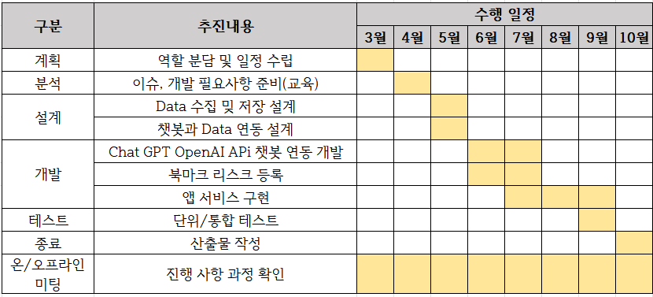

* + 1. 의사소통방법:
* 오픈 채팅방을 활용한다.
* 정기 모입은 비대면 zoom 활용, 비정기 모임은 오프라인을 활용한다.
* 개발 현황 및 진행상황 Github 이용하여 공유한다.
  + 1. 프로젝트 Ground Rule ( 기본원칙 ):
* 각 단계별로 산출물을 작성한다. (필수원칙)
* 매주 오픈 채팅방에서 근황 작업 내용을 공유하며 간단한 의사소통을 진행한다.
* 월 1회 비대면 회의를 진행한다. (zoom /카카오워크 모임)
* 이슈, 문제점 발생 시 오픈 채팅방 혹은 zoom 회의를 진행한다.
  1. **기대 효과**
     1. 전세사기 예방:

전세사기를 당하지 않기 위해 꼭 확인해야 하는 문서들이나 정보들을 제공하고, 전세사기 사례를 통해 사기를 예방할 수 있다.

* + 1. 시간/비용 효율성 증가:

너무 많은 정보를 한꺼번에 보여주는 복잡한 기존 서비스와 다르게 핵심적인 내용 위주로 신속한 정보 파악이 가능하고 언제 어디서나 쉽게 부동산 정보 확인이 가능하다.

* + 1. 청년들을 대상으로 국가지원 알리기:

지원금이나 대출 관련 정보들을 보다 쉽게 정리하여 정부 정책 정보를 제공하여 청년주택, 온통청년, 행복주택 같은 정부의 정책을 놓치지 않고 이용이 가능하다.

* + 1. 정보 접근성 및 투명성 증가
    2. 정보비대칭성 완화
  1. **예산**

|  |  |  |
| --- | --- | --- |
| **항목** | **산출내역** | **금액(원)** |
| 인쇄비 | * 심사 발표자료 출력 5부 : 50,000 * 발표 파일 제본 : 30,000  * 완료 보고서 출력 2부 : 200,000 | 280,000 |
| 학생지원비 | 참여 학생 지원 1인 10,000 * 3 | 30,000 |
| Chat GPT 사용료 | 4.0 버전 (평균) 31,000 * 5개월 | 155,000 |
| OPEN AI API 사용료 |  | 17,635 |
| 합계 |  | 490,000 |

* 1. **간략한 일정**

|  |  |  |
| --- | --- | --- |
| **내용** | **시작일자** | **종료일자** |
| 프로젝트 기획(역할 분담 및 일정 수립) | 2024-02-13 | 2024-02-29 |
| AI 시스템 분석 및 학습(교육) | 2024-02-29 | 2024-04-01 |
| 활용할 데이터 분석, 수집 및 설계 | 2024-04-01 | 2024-05-31 |
| AI 챗봇 구현(개발) | 2024-06-01 | 2024-09-30 |
| 어플 테스트 | 2024-09-01 | 2024-09-30 |
| 산출물 작성 | 2024-10-01 | 2024-10-30 |

* 1. **RFD 수행 계획**

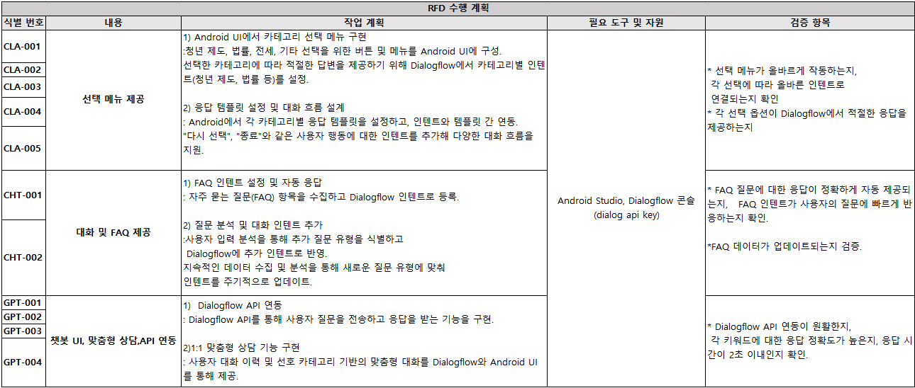

1. **. 분석**
   1. **RFD**

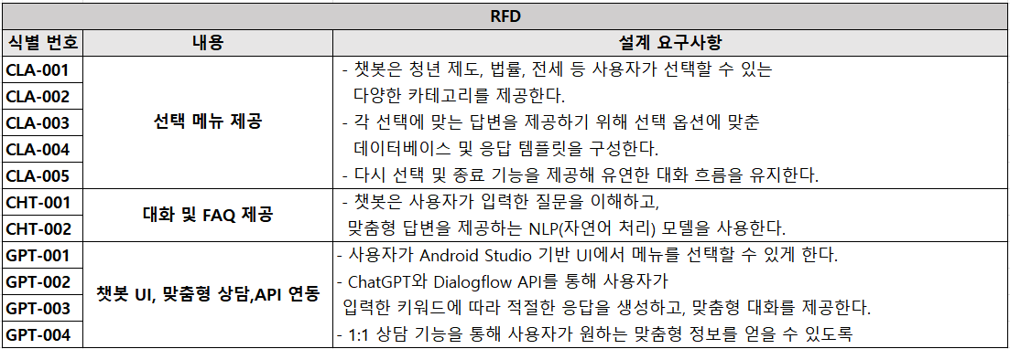

* 1. **요구사항 정의서**

|  |  |  |  |  |
| --- | --- | --- | --- | --- |
| **구분** | **요구사항** | **기능명** | **세부사항** | **예외사항** |
| 카테고리 | CLA-001 | 제도 선택 | 청년 제도 등 부동산 제도에 대한 정보를 얻을 때 선택한다. |  |
| CLA-002 | 법률 선택 | 평소 알기 힘든 부동산과 관련된 법률 정보(법률자문)를얻을 때 선택한다. |  |
| CLA-003 | 전세 선택 | 전세사기 유형, 예방책 등과 관련한 정보가 궁금할 때 선택한다 |  |
| CLA-004 | 기타 선택 | 제도, 법률, 전세에 해당되지 않는 그 외의 질문이 필요할 때 선택한다. |  |
| CLA-005 | 다시 선택 | 하나의 카테고리만이 아닌 사용자가 필요한 정보를 다시 선택할 수 있다 | 종료선택 가능 |
| 대화 | CHT-001 | 챗봇과의  대화 | 사용자는 본인이 원하는 질문에 적절한 답변을 제공받을 수 있다. |  |
| CHT-002 | 자주묻는질문/답변 | 자주 묻는 질문과 답변들을 제공받을 수 있다. |  |
| 챗봇 | GPT-001 | 카테고리 | 사용자가 메뉴 선택을 할 수 있게 편의성을 제공한다. | 초기화 |
| GPT-002 | UI 메뉴 | Androidstudio를통해 메뉴 선택 및 질의응답 화면을 제공한다. |  |
| GPT-003 | 1:1 상담 | 각 사용자들에게 맞춤형 대화를 제공한다. |  |
| GPT-004 | API 연동 | chatgpt와 dialogflow api를 활용하여 사용자가 입력한 키워드에 정해진 응답을 생성하여 응답을 제공한다. |  |

* 1. **벤치마킹**

|  |  |  |
| --- | --- | --- |
| **부톡** | **호갱노노** | **집품** |
|  |  |  |
| 매물 정보, 중개 서비스 등 부동산과 관련한 다양한 기술을 ai + big data 기술을 통해  제공 | 아파트 부동산 정보를 한 번에 확인할 수 있는 앱 | 모든 라이프 스타일 부동산 정보를 제공하는 앱 |
| - 최저가 **매물 알림**  **- AI 매물** 찾기  - 국내 최초/유일  중개 메신저  - 부동산 GPT  **- AI 부동산 자산 관리**  실세, 실거래가 변동은 물론 적정 거래시기와 가격에 대한 인사이트 제공 | - 아파트 실거래가 플랫폼  - 아파트 **커뮤니티**(실거주자들의 후기)  **- 검색필터를 사용**하여 접근성을 쉽게 함  - 지역별 평균 평당 가격, 거래량, 거래현황들을 한눈에 살펴볼 수 있음  - 실시간 **실거래 가격을 비교**할 수 있음  - 등기 변동 사항이 발생되면 알림을 받을 수 있음(우리집)  **- 가격 변동 분석**도 가능 (주변 아파트 가격 변동량)  - 주변상권, 학군 등을 알아볼 수 있음. | - 집 부동산 후기, 전세, 월세, 매매, 정보, 거주 후기 리뷰 확인, 부동산 실거래가 확인, 학군, 대중 교통 정보 제공 – 안심전세 월세, 보증금, 전세사기, 깡통전세, **집품 보증금 리포트로 확인**하고 전세 사기 예방  **- 간단한 주소 입력으로 부동산 정보를 확인**할 수 있음, 리뷰 지도 기능, 관심건물 알림으로 원하는 집, 부동산, 원룸, 빌라, 오피스텔, 아파트 찾을 수 있음. |

* 1. **사용 기술 및 API**

|  |  |
| --- | --- |
| **구분** | **상세내용** |
| AndroidStudio | - 사용자 인터페이스(UI) 및 APP 구현  (언어 두 가지를 사용하여 디자인하고 앱 동작을 구현 - JAVA, XML ) |
| Dialogflow | * 자연어 처리 플랫폼   * 자연어처리(NLP)내 NLU, NLG 기능으로 질문 이해 및 답변 구성  * 인텐트(Intent)를 통해 사용자가 입력한 메시지에서 특정 행동 및 요구 이해 가능  * 사전에 수집한 데이터들을 토대로 응답 생성 |
| ChatGPT의 OpenAI API | - 대화형 서비스 기능을 수행하는 챗봇을 구현하는 API |
| Dialogflow와 AndroidStudio를 연동 | - 자연스러운 챗봇과의 대화 생성  * ChatGPT의 API를 AndroidStudio 내 JAVA에 등록하여 사용자의 질문을 자동으로 응답할 수 있게 구현 |

* 1. **WBS**

**1단계: 기획 및 분석**

- 요구사항 정의

- 기능 명세서 작성

- 기술 스택 및 도구 선정

**2단계: 디자인 / UI 개발**

- UI/UX 디자인

- Android UI 개발

**3단계: 챗봇 로직 및 기능 개발**

- 대화 흐름 설계 ( 카테고리 및 FAQ 설정)

- Dialogflow 연동 및 설정

**4단계: 테스트 및 수정**

- 기능 테스트 ( Android UI, Dialogflow, ChatGPT API 의 통합 테스트)

- 사용자 피드백 수집 및 수정

**5단계: 완료 및 보고서 작성**

- 완료 보고서 작성

- 최종 발표

1. **. 설계**
   1. **화면 설계 목록**
      1. 앱 이름과 로고:

* 앱 이름: 부끄 ‘ 부동산의 모든 것을 끄집어내다’
* 로고: 
  + 1. 와이어 프레임 및 gray tone 작업

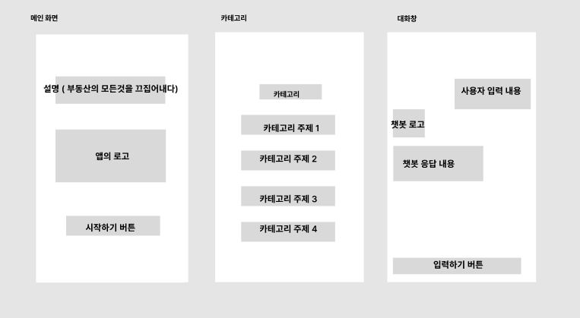

* + 1. 피드백 후 수정 및 보완
* 피드백 수집:

- 선택지 확장: 자주 묻는 질문 및 다시 선택하기 버튼을 대화창 자체에 추가해 사용자의 선택지를 확장

- 카테고리 선택 화면의 가시성 : 카테고리 버튼이 작아 불편함

- 배경 , 대화창 색상 조정

- 대화창에서 로고 대신 부끄 텍스트 강조

* 보완 내용:

- 대화창에 자주 묻는 질문 및 다시 선택하기 버튼 추가

- 카테고리 선택 화면에 버튼 크기를 키우고 간격을 넓혀 사용자가 쉽게 누를 수 있도록 수정.

- 앱의 로고에 걸맞는 색상으로 대화창 배경색 조정

- 특정 키워드 ‘부끄’를 사용자가 잘 인식할 수 있게 변경.

* + 1. 유스케이스

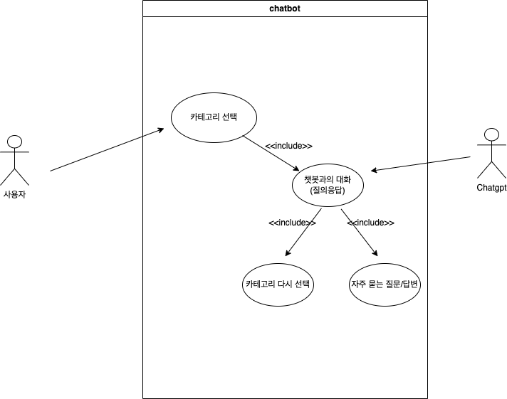

<유스케이스 시나리오>

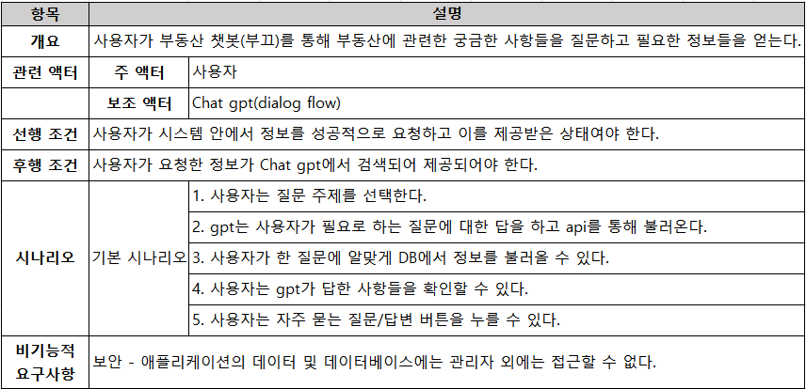

* + 1. 최종 UI/UX 디자인

|  |  |  |
| --- | --- | --- |
| **메인 화면** | **카테고리** | **대화창** |
|  |  |  |

|  |  |  |
| --- | --- | --- |
| **대화 진행** | **자주 묻는 질문과 답변 1** | **자주 묻는 질문과 답변 2** |
|  |  |  |

* 1. **DB 설계**
     1. ERD 데이터베이스 설계:

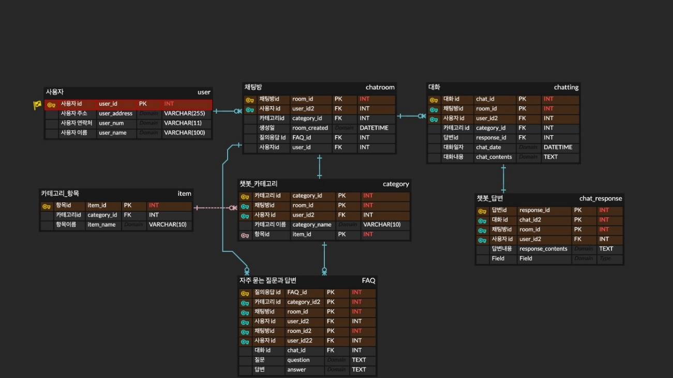

* + 1. 테이블 정의서:

<논리 ERD>

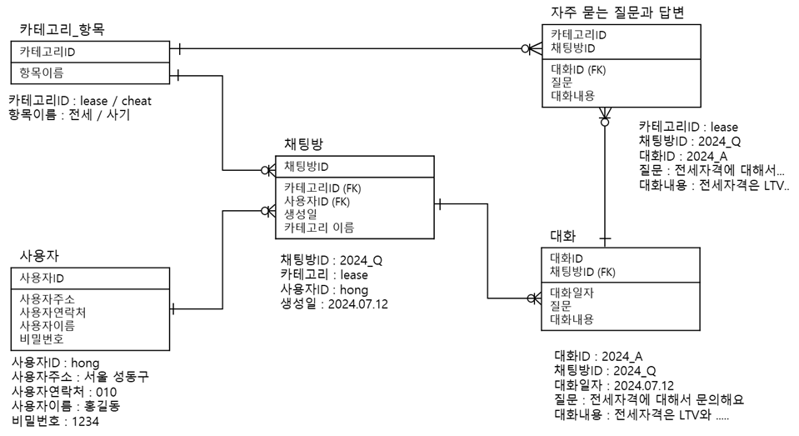

<물리 ERD>

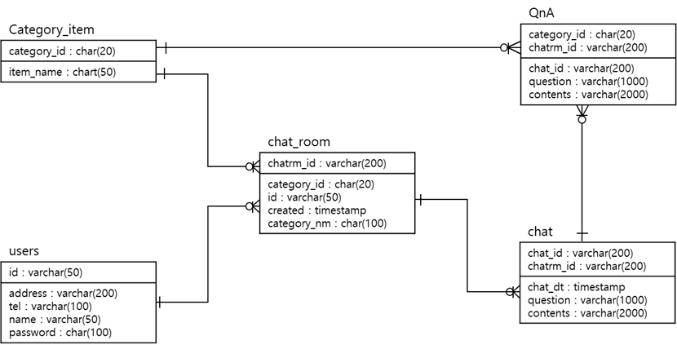

1. **. 개발**
   1. **서비스 구성도**

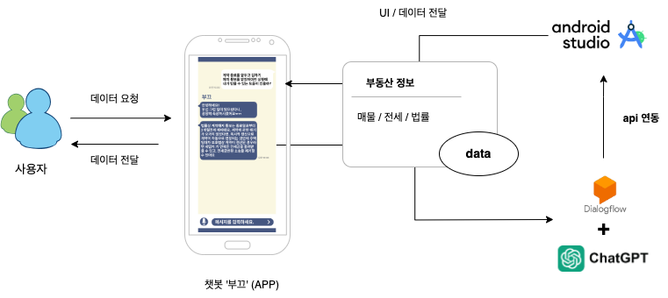

1. 서비스 시나리오

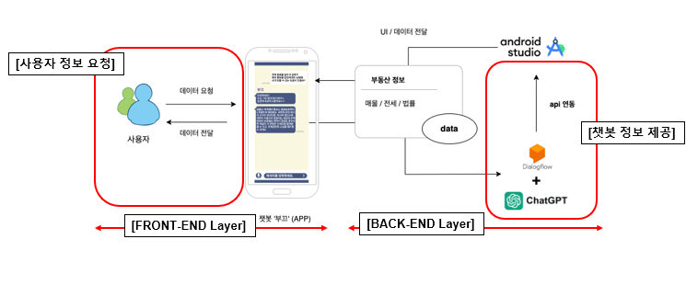

|  |
| --- |
| **[사용자 정보 요청]**  1. 사용자가 필요한 정보를 카테고리별로 선택하여 챗봇에게 요청한다.  2. 대화형 방식을 토해 다양하고 자세한 질문을 하고 해결점을 찾는다.  3. 자주 묻는 질문/ 답변을 선택하며 본인이 원하는 것 이외에도  폭넓은 정보를 습득한다.    **[챗봇정보 제공]**  1. 챗봇은사용자에게 받은 정보 요청에 응답한다.  2. GPT의api를통해 질문에 알맞는 정보들을 사용자에게 전달한다.  **[BACK-END Layer]**  1. 요청받은질문에 맞는 데이터를 chatgptapi사용을 통해 데이터 전달.  **[FRONT-END Layer]**  1. 데이터 요청 : 제도, 전세, 법률 등과 같은 내용에 해당하는 데이터 요청  2. 데이터 전달: 요청받은데이터 전달  3. UI/UX 디자인 : 사용자들이 보기에 적합한 메뉴, 대화창디자인 & 제공 |

1. 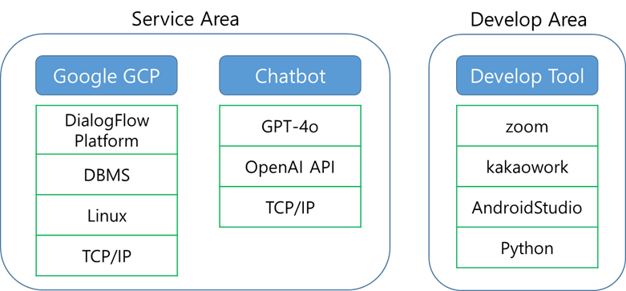SW 구성도
   1. **화면 설계서**

* UI/UX 정의서
* <카테고리 선택창>: 챗봇상담 대화창> 사용자 질문 입력

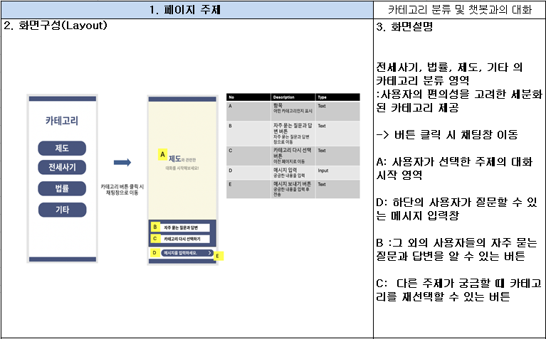

* <자주 묻는 질문/답변 창>: 질문 리스트 표시> 사용자 번호 입력

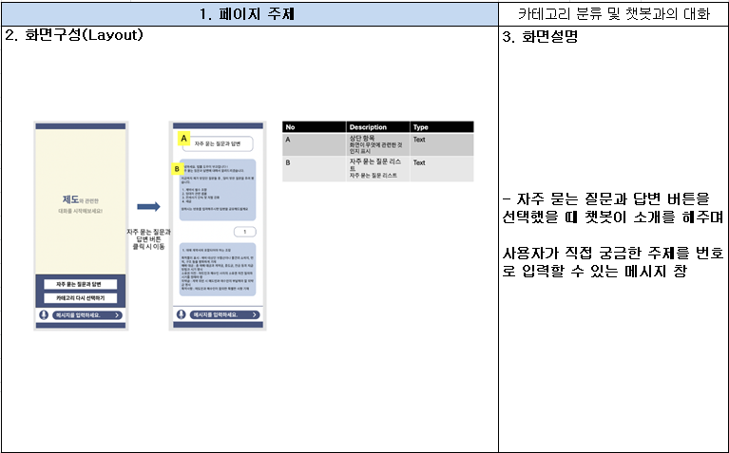

* 사용자 인터페이스(SW)

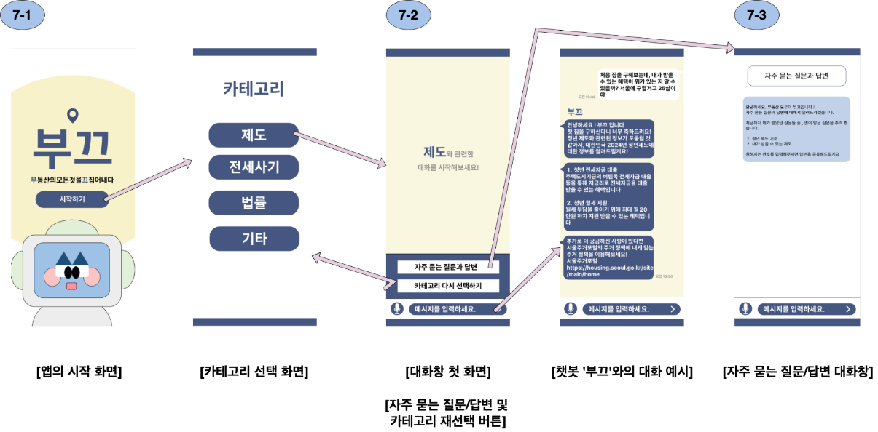

* 1. **메뉴 구성도**

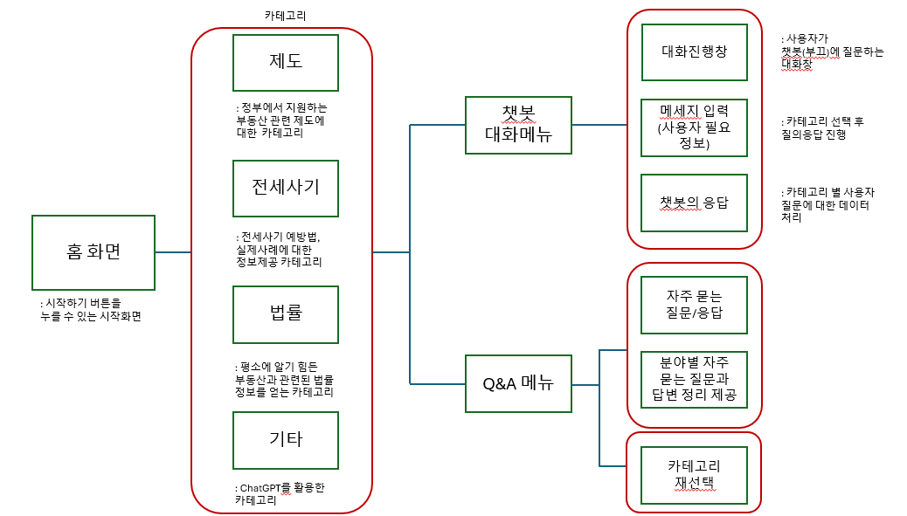

* 1. **엔티티 관계도**

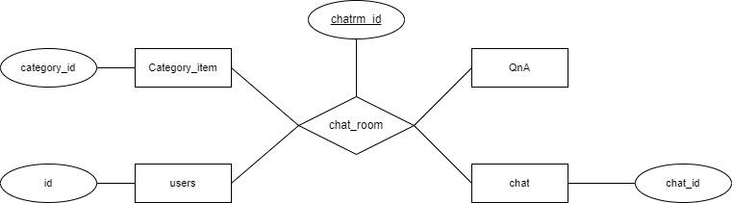

* 1. **기능 처리도 (기능 흐름도)**

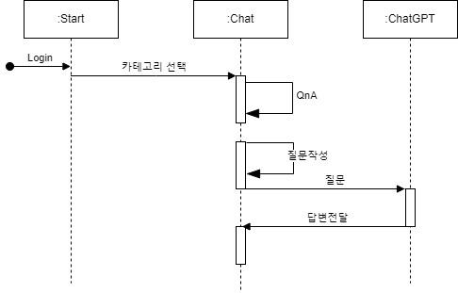

* 1. **알고리즘 명세서**

1. 전체 처리 흐름도

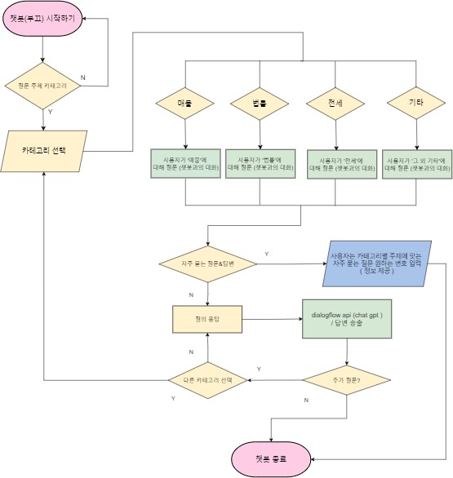

1. 알고리즘 시나리오
2. 맨 첫 화면 ‘시작하기’ 버튼을 통해 챗봇(부끄) 상담을 시작한다.
3. 4가지의 질문 주제로 분류된다. ( 전세, 제도, 법률, 기타 )
4. 카테고리 중 사용자가 원하는 주제를 선택한다.
5. 카테고리 선택 후 사용자는 질문을 하며 챗봇과의 대화를 이어간다.

------------------------------------------------

• ‘**제도**' 선택 후 상담 시작

예시) 청년 주택 관련 정책 및 제도 정보 제공

(청년 주택 지원 대상 및 신청 방법 안내 등)

• ‘**전세사기**' 선택 후 상담 시작

예시) 전세사기의 위험성, 전세사기 예방을 위한 안내 제공

• ‘**법률**' 선택 후 상담 시작

예시) 부동산에 관한 법률 자문

• ‘**기타**' 선택 후 상담 시작

예시) 그 외의 질문에 대한 응답제공

------------------------------------------------

1. 카테고리 선택 후 챗봇 대화창에 자주 묻는 질문/답변을 선택한다.
2. 선택 후 챗봇은사용자에게 자주 묻는 질문/답변에 대한 몇 가지의 정보를 제공한다.
3. 선택하지 않는다면 그대로 주제에 관한 챗봇과의 질의응답을 이어나간다.
4. 질의 응답은 사용자 질문을 받아 Chat GPT를이용하여 DialogflowAPI를 통해 그에 맞는 적절한 답변을 송출한다.
5. 추가적인 질문을 한다면 ‘카테고리 다시 선택하기’ 버튼을 통해 카테고리를 재선택한다.
6. 추가적인 질문이 없다면 챗봇’ 부끄’ 앱을 종료한다.

사) **테스트 케이스**

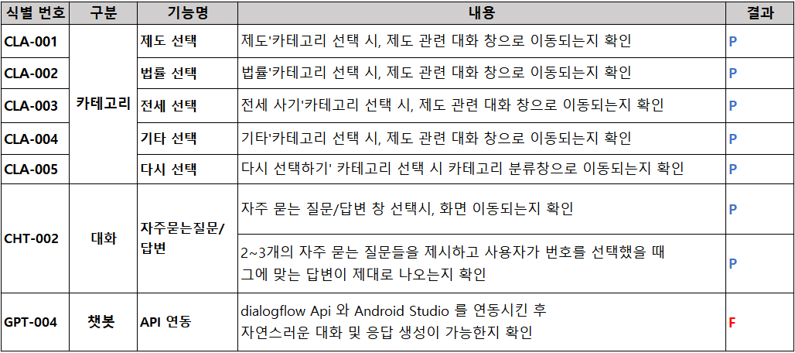

* 1. **결과물 상세 이미지**

|  |  |  |
| --- | --- | --- |
|  |  |  |
|  |  |  |

**6 . 결론**

1. 문제점 및 개선방안
2. 문제점

* 정부 주도하에 전세사기 대책 및 부동산 정책들이 지속적으로 업데이트 되고 있어, 본 서비스의 데이터베이스의 갱신이 지연되면 정부 정책과 불일치 상황 발생할 수 있음
* 법률 정보는 생성형 AI를 연동하여 답변하므로, 질문의 오류로 인한 편향된 정보가 발생할 수 있음. 또한, 외부 데이터를 이용하기 때문에 질문에 따라 분석의 난이도 상이함.
* 4가지의 주제에 의해 쉬운 접근성을 제공하지만, 다양한 서비스를 위해 확장성이 필요함.

1. 개선방안

* 추가 데이터 수집 : 정보를 실시간, 주기적인 업데이트로 데이터의 정확성을 강화하고 최신 데이터 유지 필요
* 학습 데이터 보강 : API 연동없이 자체적으로 법률 데이터를 수집, 분석하여 정보 제공 필요
* 카테고리 다양화 : 사용자 경험 및 의견을 통해 카테고리 재분류를 고려하고, 질문 패턴 및 정부 정책을 고려하여 카테고리 업데이트 필요

**6 . 부가자료**

1. **회의록**

|  |  |  |  |  |
| --- | --- | --- | --- | --- |
| **회의 일시** | **주제** | **논의 사항** | **결정 사항** | **비고** |
| 2월 | 초기  주제  선정 | 각자의 주제 아이디어 공유 및 주제 세분화 | 최종 프로젝트 주제 선정 | 완료 |
| 3월 | 프로젝트  분석/기획 | 서비스 내용 전달 방식 , 챗봇 구현 방법 논의 | 프로젝트 개요서 작성 | 완료 |
| 4월 | 장비신청  (sw) | 프로젝트 개발에 필요한 구체적인 장비 논의 | 개발 장비 신청 | 완료 |
| 5월 | 데이터  분석 현황 | 관련 데이터 수집 방법 및 방향성정립, 클라우드 활용 계획 결과물 변경에 대한 논의 | 분석 데이터 확인, 앱 구현에서 논문/포스터로 결과물 변경 | 완료 |
| 6월 | 클라우드 사용 및 디자인 , 보고서 작성 | 제작 과정 현황 공유 서비스 디자인 개발 | 개발, 보고서 작성 준비 | 완료 |
| 7월 | 보고서 작성 | 보고서에 필요한구성도, ERD , 코드 작성 현황 | 제작설계서, 개발보고서 작성 | 완료 |
| 8월 | 프로젝트 진행상황 공유 | 프로젝트 결과물 정보에 대한 공유 , 학회 논문 초록 제출 | 논문 초록 작성 (IT 서비스 학회) | 완료 |
| 9월 | 학술대회 발표 준비 | 발표자 선정, 학술대회 발표를 위한 자료 작성 | 논문 초록 제출, 학술대회 참가 접수, 발표 ppt 작성 | 완료 |
| 10월 | 완료 보고서 준비 및 최종 수정 검토 | 최종적인 프로젝트의 결과, 과정 등 구체적으로 작성 | 결과보고서, 완료보고서 완료 , 발표 ppt 검토중 | 진행중 |

1. **참고문헌**

- 조아서, HUG

“보증보험 취소‘ 부산 전세사기 피해자에 보증금 선지금 어렵다” , 2024.10.17.

https://www.news1.kr/local/busan-gyeongnam/5571701

- 류용환,

[비바100] 전세사기 피하려면, 등기부,계약서 기초지식 쌓아야 , 2024.07.25.

https://www.viva100.com/20240726010006791

- 국회도서관 ,

데이터로 보는 전세사기 , 2024.04.30.,

https://argos.nanet.go.kr/lawstat/arc/attach/45137?view=1

- 서울주거포털 , 주거 정책 ,

https://housing.seoul.go.kr/site/main/polcyManageInfo/customized/list

- 꼼꼼 안심전세 , 든든 주거안정

https://www.khug.or.kr/jeonse/index.jsp

- 부동산 통계정보

https://www.reb.or.kr/r-one/portal/main/indexPage.do

- 한국부동산원_공동주택 실거래가격지수_아파트_월별 규모별 전세

https://www.data.go.kr/data/15044282/fileData.do

- 한국부동산원_전국주택가격동향조사_월별동향_아파트_전세가격

평균단위전세가격) https://www.data.go.kr/data/15067573/fileData.do

- KDI 경제정보센터,

프롭테크, 정보의 비대칭 줄이고 효율성은 높이고, 2022년 9월호 , https://eiec.kdi.re.kr/publish/naraView.do?fcode=00002000040000100009&cidx=13966&sel_year=2022&sel_month=09

- 최예린 ,

전세사기 피해액 2조 3천억 .. 수사 중 액수 제외헀는데도, 2024.07.17.,

https://www.hani.co.kr/arti/area/chungcheong/1149443.html

- 김지숙,

’전세사기‘ 걱정된다면 계약 전 이것만은 꼭 확인 [전세사기 예방] , 2023.05.24.,

https://news.kbs.co.kr/news/pc/view/view.do?ncd=7683290

- 전찬민, 디지털화로 진화한 부동산 산업, 프롭테크 생태계로 탈바꿈

http://www.engjournal.co.kr/news/articleView.html?idxno=1595